ПWS

ПОИТ-4,

лабораторная 6

4 часа

**Разработка и исследование WCF Data Service**

1. Используйте следующее подключение к серверу баз данных Microsoft SQL Server 2012.

**Server: W2012SQL2012B (172.16.193.89/172.16.0.89)**

**Login: WS**

**Password: ws**

1. Создайте базу данных с именем **WSXXX**, где XXX – инициалы студента. Можно создать 1 базу данных на троих студентов.
2. Создайте таблицы соответствующие следующей диаграмме.

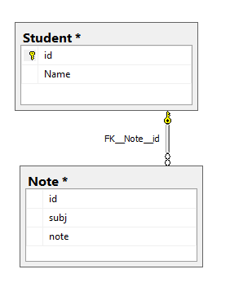

|  |  |
| --- | --- |
| **Student** | **Список студентов** |
| id | Идентификатор студента |
| name | Фамилия, имя студента |
| **Note** | **Экзаменационные оценки студентов** |
| subj | дисциплина, изучаемая студентом |
| note | оценка полученная на экзамене |

1. Заполните таблицы базы данных (3 студента по 3 дисциплины с оценками).
2. Создайте приложение ASP.NET MVC. Создайте EDM-модель над базой данных **WSXXX.**
3. Создайте службу **WCF Data Service** с применением EDM-модели.
4. Продемонстрируйте работоспособность сервиса с помощью браузера (выбор списка, выбор по primary key, orderby, select, filter).
5. Разработайте программу клиента (в любой форме), демонстрирующего работу с сервисом.

**Для самостоятельного изучения**

1. Разработайте службу **WCF Data Service**  помощью которой можно добавлять/изменять данные в таблицу базы данных. Продемонстрируйте ее работоспособность.
2. <https://msdn.microsoft.com/ru-ru/library/cc668792(v=vs.110).aspx>

Проект – Добавить новый элемент…

Модель ADO.NET EDM (C# - Data)

Генерировать конструктор из БД

- подключение, БД, таблицы

Создать служба WCF Data Service:  
- "WCF Data Services Template for VS 2017 and above"

- Проект – Добавить новый элемент… - WCF Data Service

- WCFService1.svc.cs: : EFDataService<***WSCJAEntities2***> (имя контейнера сущностей)



Браузер:

/Student – таблица

/Student(1) – по PK

/Student(1)/Note – оценки 1-го студента

/Student?$orderby=Name

/Note?$filter=(Note1%20gt%205)

Клиент:

- Добавить подключенную службу

- Unchase OData

- URI: <https://localhost:44357/WcfDataService1.svc/>

- имя: WcfDataServiceClient

WCF Data Services – это компонент .NET Feamework для создания служб, исп-щих протокол Open Data

OData предост доступ к данным в виде ресурсов, кот. адресуются по URI. С пом команд GET, POST, PUT, DELETE